Opis przedmiotu zamówienia – zadanie nr 5

Zestawienie ilościowe wyposażenia meblowego

 | liczba szt.
biurko | 10
kontener | 10
fotel komputerowy | 13
stół | 1
szafa aktowa | 6
szafa ubraniowo-aktowa | 1
szafka biurowa | 1
biurko z przystawką i kontenerem | 3
regał | 10
krzesło konferencyjne | 4
nadstawka | 12

Biurko
wym. w mm (szer/gł/wys.) 1204x704x760h
Kolor Calvados
Blat biurka wykonany z płyty wiórowej trójwarstwowej pokrytej dwustronnie melaminą o grubości min. 25mm, nogi i osłona przednia gr. 18mm. Wszystkie brzegi wykończone listwą PCV o grubości 2mm w kolorze płyty. Biurko wyposażone w półkę pod klawiaturę, podwieszaną/mocowaną pod blatem biurka. Półka wykonana z płyty gr. 18mm o dł. min. 630 mm, na prowadnicach rolkowych.
Biurko wyposażone w podstawę na komputer, wykonaną z płyty gr. 18 mm na kółkach, w tym min. 2 z blokadą.

Poglądowe zdjęcie:

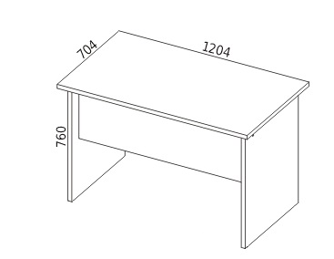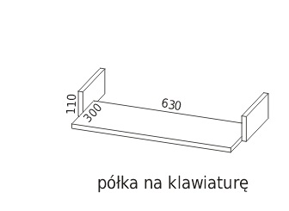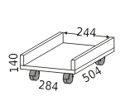

Kontener 3-szufladowy wym. w mm (szer/gł/wys.) (430x500x620h)
Kolor Calvados
Kontener 3-szufladowy, z zamkiem centralnym, na kółkach z blokadą.
Górny i dolny wieniec z płyty laminowanej gr. min. 25mm z obrzeżem PCV gr. 2 mm.
Korpus i fronty szuflad z płyty gr. 18 mm z obrzeżem PCV gr. 2 mm, szuflady na prowadnicach rolkowych. Uchwyty metalowe.
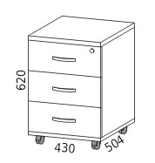

Fotel komputerowy
Wymiary krzesła wg. fotografii poglądowej z tolerancją +/- 5%.
Mechanizm : Uchylny mechanizm ruchowy, umożliwiający swobodne "bujanie się" w fotelu lub jego blokadę w pozycji standardowej. Regulowana siła oporu jaki stawia fotel podczas wychylania. Płynna regulacja wysokości siedziska.
Podstawa Jezdna : Pięcioramienna stalowa chromowana podstawa jezdna na kółkach do powierzchni twardych i wykładzin.
Oparcie : Tapicerowane czarną elastyczną siatką, zaś w górnej części czarną ekoskórą.
Siedzisko: Miękkie, tapicerowane tkaniną membranową. Kolorystyka do uzgodnienia z Zamawiającym.
Podłokietniki : wykonane z polipropylenu (PP).
Wymagane atesty : Atest Wytrzymałości i Bezpieczeństwa Użytkowania.
Zdjęcie poglądowe:
Stół
wym. w mm (szer/gł/wys.) 1400x700x760h
Kolor calvados
Blat stolika o grubości min. 25mm,, wykonany wiórowej trójwarstwowej pokrytej dwustronnie melaminą. Krawędzie wykończone okleiną PCV/ABS. Podstawę stanowi stelaż metalowy z nogami kwadratowymi 60x60mm osadzonymi w ramce podblatowej. Stelaż w kolorze aluminium.

Zdjęcie poglądowe
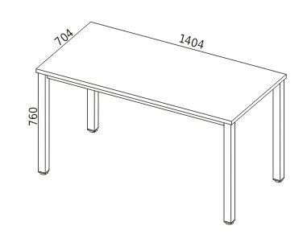

Szafa aktowa
wym. w mm (szer/gł/wys.) 800x364x1842h – 5 szt.
Kolor Calvados
Wykonana z płyty wiórowej trójwarstwowej pokrytej dwustronnie melaminą.
W szafie górny i dolny wieniec gr. 25mm, korpus, drzwi i plecy szafy gr. 18mm.
Półki w szafie o gr. 18 mm, z regulacją, na podpórkach z blokadą, zapobiegającą
przypadkowemu wysunięciu.
Wszystkie krawędzie oklejone obrzeżem ABS 2 mm. Szafa wyposażona w nóżki z regulacją poziomu od wewnątrz. Szafa skręcana za pomocą złączy mimośrodowych, niedopuszczalne są łączenia na tzw. konfirmanty. Drzwi z zamkiem, uchwyty metalowe.
Kolor laminatu oraz wzór i kolor uchwytów do uzgodnienia z Zamawiającym.

Poglądowe zdjęcie:

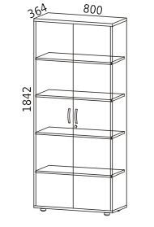
Szafa ubraniowo-aktowa
wym. w mm (szer/gł/wys.) 800x364x1842h – 1 szt.
Kolor calvados
Wykonana z płyty wiórowej trójwarstwowej pokrytej dwustronnie melaminą.
W szafach górny i dolny wieniec gr. in. 25mm, korpus, drzwi i plecy szafy gr. 18mm.
Półki w szafie o gr. 18 mm, z regulacją, na podpórkach z blokadą, zapobiegającą przypadkowemu wysunięciu, wysuwany metalowy drążek na ubrania.
Wszystkie krawędzie oklejone obrzeżem ABS 2 mm, drzwi z zamkiem baskwilowym.
Szafy wyposażone w nóżki z regulacją poziomu od wewnątrz.
Szafa skręcana za pomocą złączy mimośrodowych, niedopuszczalne są łączenia na tzw. konfirmanty. Drzwi z zamkiem, uchwyty metalowe.
Kolor laminatu oraz wzór i kolor uchwytów do uzgodnienia z Zamawiającym.

Zdjęcie poglądowe:
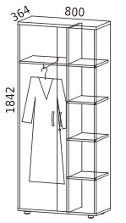

Szafka biurowa
wym w mm (szer/gł/wys.) 800x364x1137h mm
Kolor Calvados

Wykonana z płyty wiórowej trójwarstwowej pokrytej dwustronnie melaminą.
W szafie górny i dolny wieniec gr. 25mm, korpus, drzwi i plecy szafy gr. 18mm.
Górna półka otwarta, dwie dolne półki zamknięte drzwiami z zamkiem.
Półki w szafce o gr. 18 mm, z regulacją, na podpórkach z blokadą, zapobiegającą przypadkowemu wysunięciu.
Wszystkie krawędzie oklejone obrzeżem ABS 2 mm. Szafa wyposażona w nóżki z regulacją poziomu od wewnątrz. Szafa skręcana za pomocą złączy mimośrodowych, niedopuszczalne są łączenia na tzw. konfirmanty. Drzwi z zamkiem, uchwyty metalowe.
Kolor laminatu oraz wzór i kolor uchwytów do uzgodnienia z Zamawiającym.

Zdjęcie poglądowe
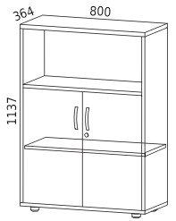

Biurko z przystawką i kontenerem z czterema szufladami

Elementy składowe, wymiary:

- Biurko o wymiarze w mm (szer/gł/wys) 1600x800x760h

- Przystawka o wymiarze w mm (szer/gł/wys) 800x500x760h

- Kontener 4-szufladowy wym. w mm (szer/gł/wys) 430x500760h
Kolor Calvados
Blat biurka oraz przystawki wykonane z płyty wiórowej trójwarstwowej pokrytej dwustronnie melaminą o grubości min. 25mm, nogi i osłona przednia gr. 18mm. Wszystkie brzegi wykończone listwą PCV o grubości 2mm w kolorze płyty.
Przystawka z możliwością zamontowania po prawej lub lewej stronie biurka – do uzgodnienia z zamawiającym. Przystawka na jednej nodze płytowej, z drugiej strony mocowana na metalowych płaskownikach do blatu biurka.
Kontener 4-szufladowy z zamkiem centralnym. Górny i dolny wieniec z płyty laminowanej gr. min. 25mm z obrzeżem PCV gr. 2 mm.
Korpus i fronty szuflad z płyty gr. 18 mm z obrzeżem PCV gr. 2 mm, szuflady na prowadnicach rolkowych. Wyposażony w stopki z regulacją poziomowania. Uchwyty metalowe.

Zdjęcie poglądowe
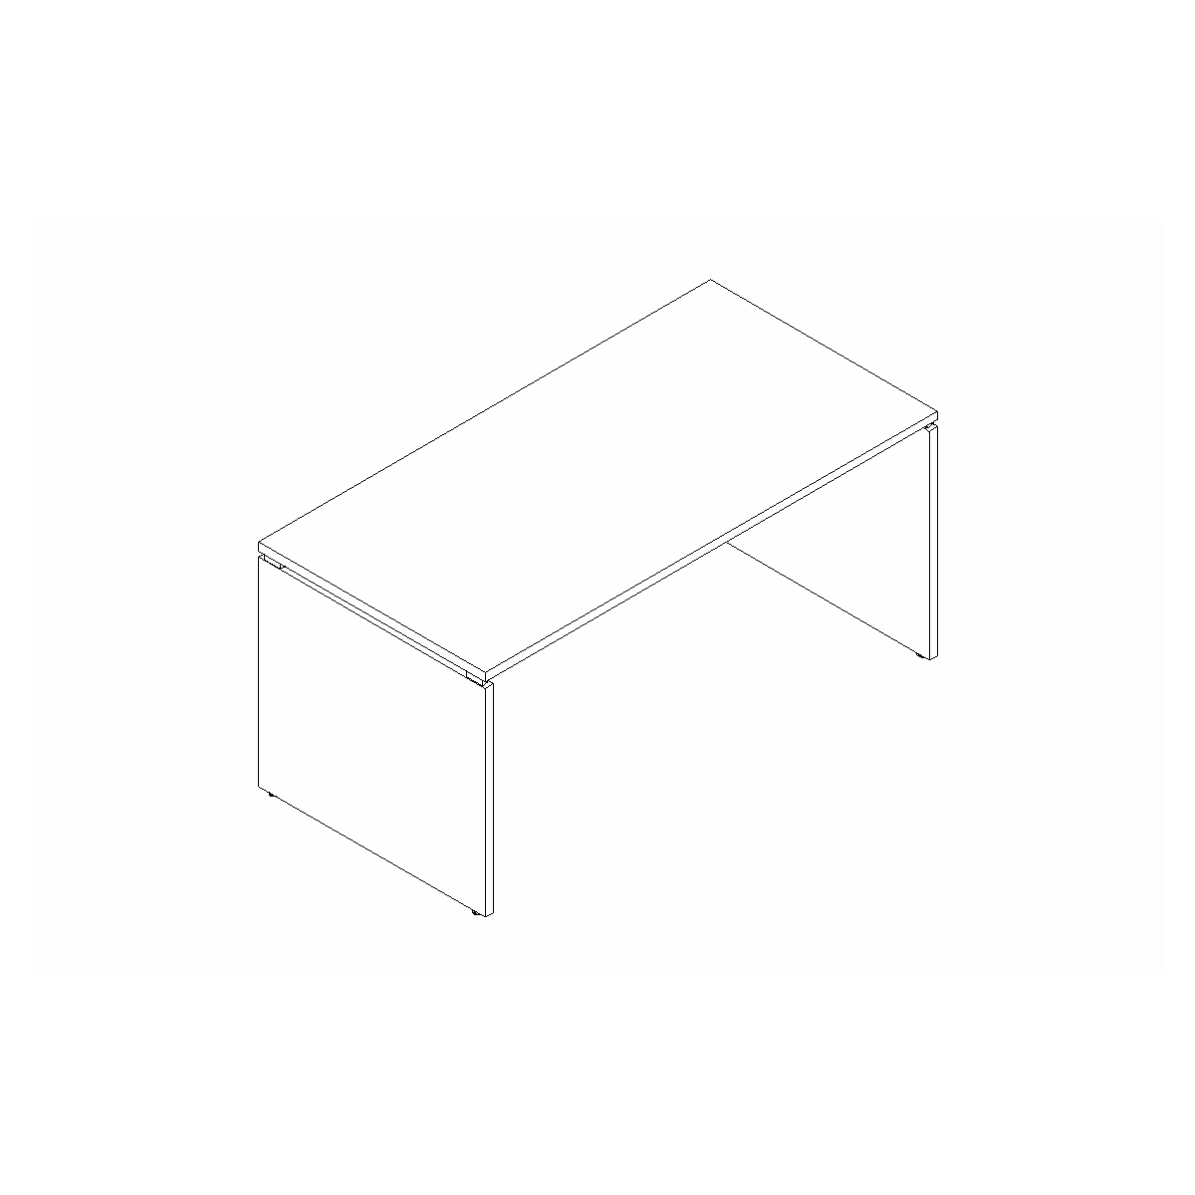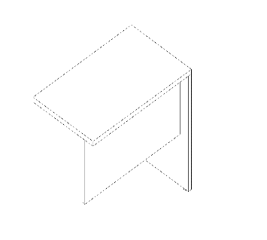
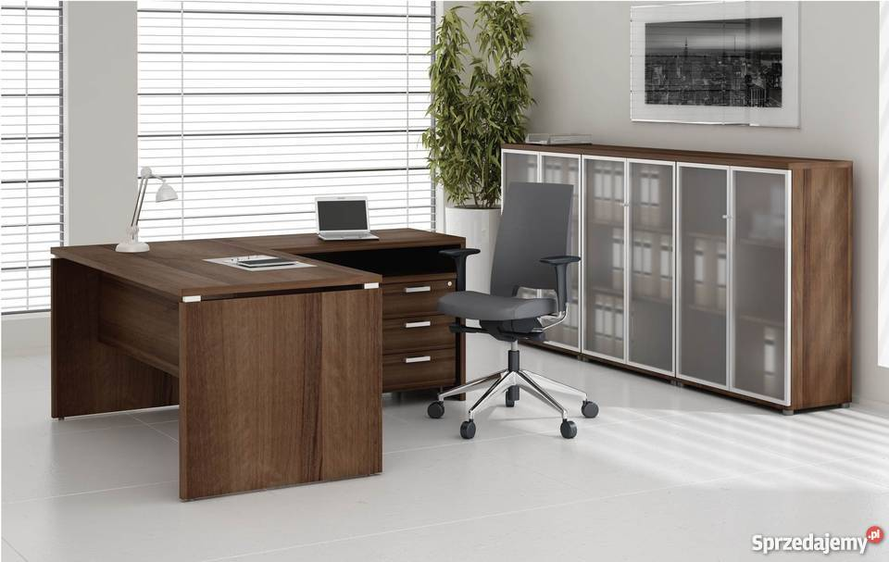

Regał wym.
wym w mm (szer/gł/wys.) 800x364x1842h mm
Kolor Calvados
Wykonany z płyty wiórowej trójwarstwowej pokrytej dwustronnie melaminą.
W szafie górny i dolny wieniec gr. 25mm, korpus, drzwi i plecy szafy gr. 18mm.
Półki w szafie o gr. 18 mm, z regulacją, na podpórkach z blokadą, zapobiegającą
przypadkowemu wysunięciu.
Wszystkie krawędzie oklejone obrzeżem ABS 2 mm. Szafa wyposażona w nóżki z regulacją poziomu od wewnątrz. Szafa skręcana za pomocą złączy mimośrodowych, niedopuszczalne są łączenia na tzw. konfirmanty. Drzwi z zamkiem, uchwyty metalowe.
Dolna część regału – 2 półki zamknięte drzwiami płytowymi z zamkiem, górna część – 3 półki otwarte.
Kolor laminatu oraz wzór i kolor uchwytów do uzgodnienia z Zamawiającym.
Poglądowe zdjęcie:
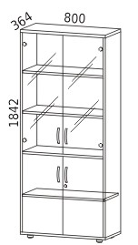

Krzesło konferencyjne
Krzesło na nogach metalowych w kolorze chrom. Siedzisko i oparcie tapicerowane
materiałem o odporności na ścieralność min. 160 tys. cykli Martindalea.
Kolor tapicerki do uzgodnienia z Zamawiąjącym.

Nadstawka na szafę wym. w mm (szer/gł/wys.) 800x364x730h – 6 szt.
Kolor Calvados
Wykonana z płyty wiórowej trójwarstwowej pokrytej dwustronnie melaminą.
Górny i dolny wieniec gr. min. 25mm, korpus, drzwi i plecy szafy gr. 18mm.
Półka w nadstawce o gr. 18 mm, z regulacją, na podpórkach z blokadą, zapobiegającą przypadkowemu wysunięciu.
Wszystkie krawędzie oklejone obrzeżem ABS 2 mm, drzwi z zamkiem baskwilowym.
Nadstawka skręcana za pomocą złączy mimośrodowych, niedopuszczalne są łączenia na tzw. konfirmanty. Drzwi z zamkiem, uchwyty metalowe.
Kolor laminatu oraz wzór i kolor uchwytów do uzgodnienia z Zamawiającym.

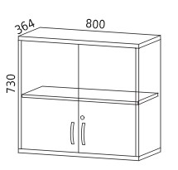

3. Gwarancja na wszystkie elementy zamówienia min. 24 miesiące.

